|  |  |  |
| --- | --- | --- |
| Inżynieria programowania | | |
| **Grupa:**  Z1 | **Temat:**  Teatr | **Wykonali:**  Piotr Rycąbel  Yevhenii Stavnychyi  Cezary Stępień |

# Teatr

1. Opis projektu
   * Podstawowy opis systemu
     + System wspomagający prace Teatru. Wspiera pracowników teatru tak aby ci mogli w szybki sposób obsługiwać klientów. Pomagający odszukać klientom dane na temat seansu bez konieczności wychodzenia z domu.
   * Opis modelowanej rzeczywistości
     + Działanie naszego systemu będzie opierało się na gromadzeniu danych na temat seansów oraz użytkowników. Dane na temat użytkowników będą gromadzone w sposób rejestracji użytkownika. W systemie wykorzystujemy takie obiekty jak wyżej wspomniany seans.  
       Ważne informacje na temat seansu to: miejsce, data i godzina, sala, miejsce, cena biletu.   
       Operacje jakie możemy wykonać na seansie to: rezerwacja miejsca.
   * Użytkownicy systemu
     + Użytkownikami systemu będą klient w celu zarezerwowania miejsca na dany seans, przeglądanie seansów. Pracownik zarządzający seansami, wprowadzający nowe seanse lub aktualizujący dane w już istniejących. Manager zarządzający uprawnieniami pracowników.
   * Opis funkcjonalności systemu
     + Rezerwacja seansu zaczyna się od rejestracji użytkownika. Użytkownik ma możliwość przeglądania seansów. Po wybraniu konkretnego seansu użytkownik rezerwuje go na swoje konto. Wybiera ilość miejsc. Ma możliwość wybrania konkretnych miejsc na sali. W ostatniej fazie wybiera formę zapłaty, przy czym może wybrać płatność przez Internet.
     + Rejestracja użytkownika to podstawowa operacja pozwalająca utworzyć konto użytkownikowi. Klient podczas rejestracji otrzymuje formularz, dzięki któremu może utworzyć własne konto.
     + Przeglądanie ofert dostępne jest dla wszystkich, niezależnie od tego czy posiadają konto czy nie. Seanse wyświetlane będą w formie listy. Dane na temat seansów pobierane będą z bazy danych teatru a następnie wyświetlane klientom.
     + Filtrowanie seansów dostępne ponad listą seansów, dzięki któremu klienci znajdą intersujący ich seans.
     + Sprawdzanie rezerwacji dostępne dla klientów jaki i pracowników. Klient sprawdzi rezerwacje w swoim profilu na stronie Internetowej. Pracownik sprawdzi to w systemie sprawdzając czy dany użytkownik przypisany jest do danego seansu.
     + Dodawanie do ulubionych. Przy każdym przedmiocie widnieje serce, które oznacza „dodaj do ulubionych”. Jeśli użytkownik doda przedmiot do ulubionych zostanie on umieszczony na liście ulubione dostępnej w menu jego konta.
     + Transmisja online polegająca na transmitowaniu spektaklu w Internecie.
     + Pobranie tekstu roli dla aktorów oraz nut dla muzyków. Pracownicy będą mieć możliwość pobrania danych na swoje urządzenia.
     + Terminarz spektakli dostępny dla klientów jaki i pracowników. Klient może sprawdzić daty seansów, ustawić przypomnienia. Osoby biorące udział w spektaklu otrzymają powiadomienie od systemu. Przed wysłaniem powiadomień reżyser może dodać opis przypomnienia.
     + System wspomagania garderoby. Reżyser ustala co jest potrzebne do danego spektaklu. Gdy osoba zajmująca się kostiumami poradzi sobie z danym kostiumem zaznacza go jako gotowy.
     + System wspomagania osób odpowiedzialnych za dźwięk. Wysyłający dane na temat muzyki w danym spektaklu.
     + System wspomagania rekwizytorów. Reżyser ustala co jest potrzebne do danego spektaklu. Gdy osoba zajmująca się rekwizytami poradzi sobie z danym rekwizytem zaznacza go jako gotowy.
     + System obsługi aktora pozwalający na sprawdzenie spektakli oraz prób danego dnia. Wypłacający na podstawie danych, pensje aktorowi.
     + System obsługi reżyser pozwalający sprawdzać aktualny stan prób, kostiumów, rekwizytów. Wypłacający pensje.
   * Opis założeń niefunkcjonalnych
     + Dostęp do Internetu.
     + Działanie tylko na komputerach PC.
     + Działanie online.
2. Słownik
   * Klient – docelowy użytkownik portalu.
   * Pracownik – osoba biorąca udział w przedstawieniu np. aktor.
   * Manager – osoba posiadająca role admina w systemie.
   * Seans - Podstawowy obiekt na jakim operujemy na portalu. Można kupić lub zarezerwować na niego bilet, wystawić, przeglądać.
3. Diagram przypadków użycia

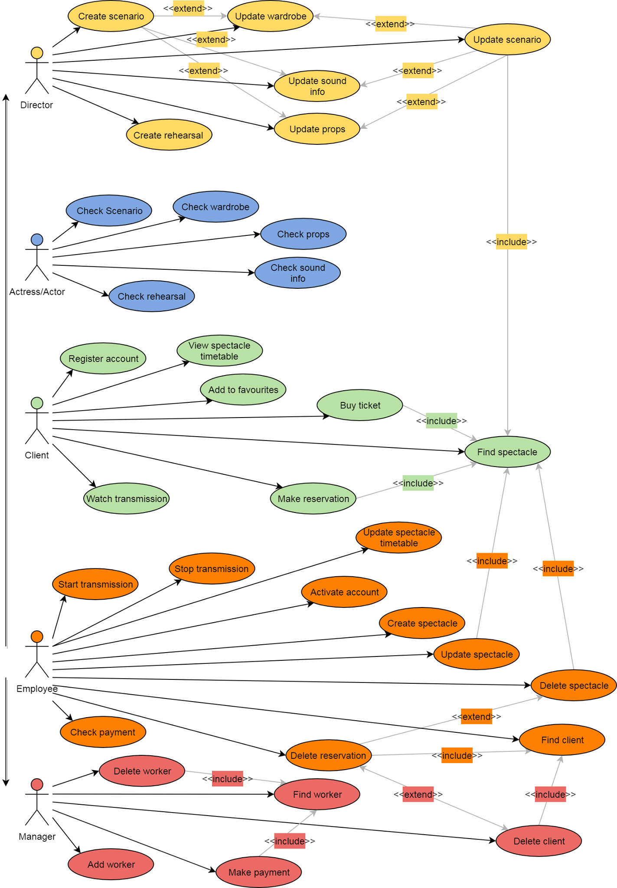

# Diagram klas i komponentów

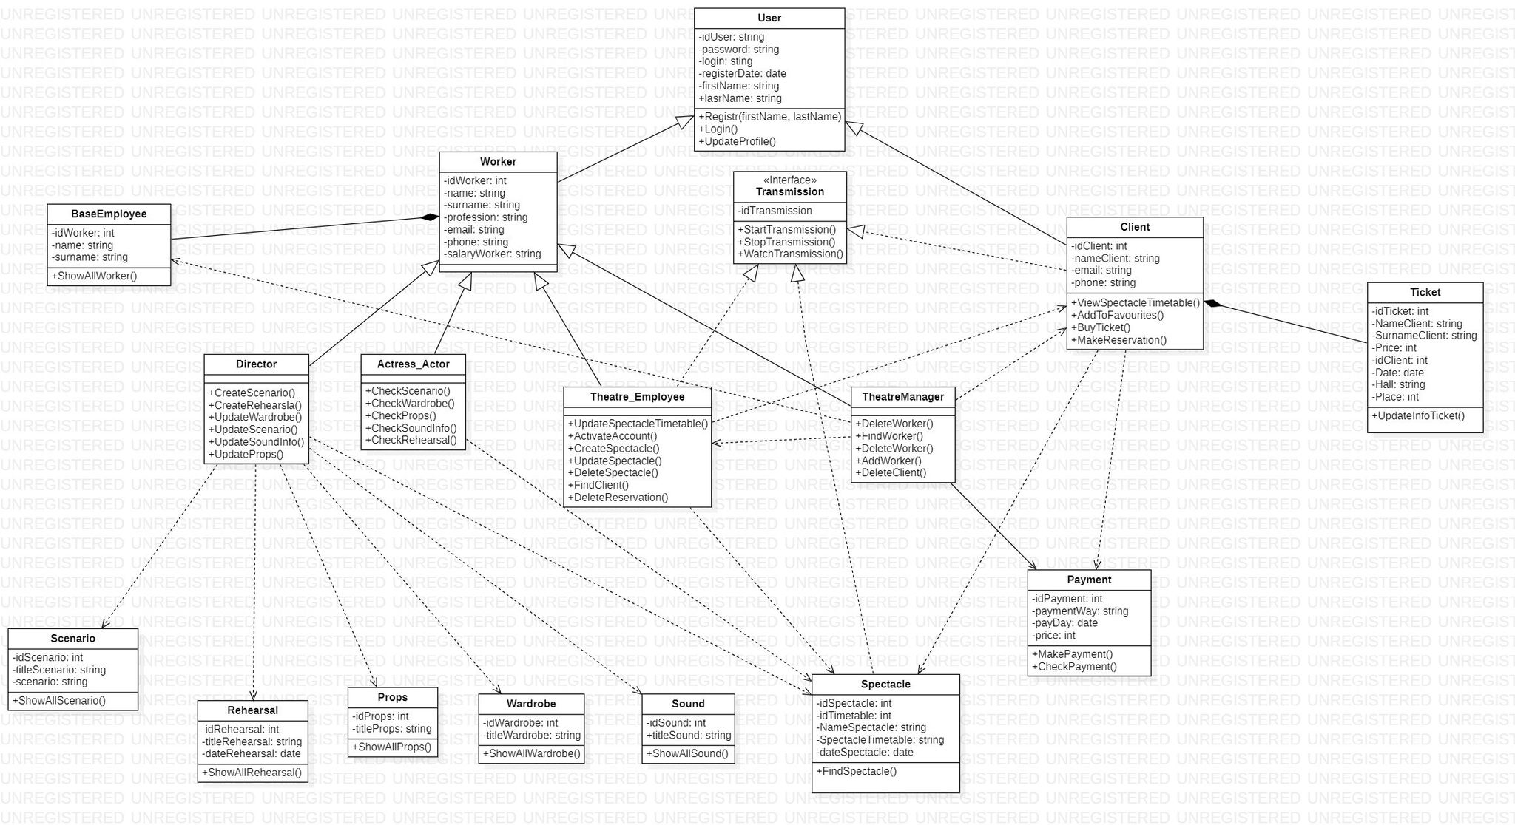

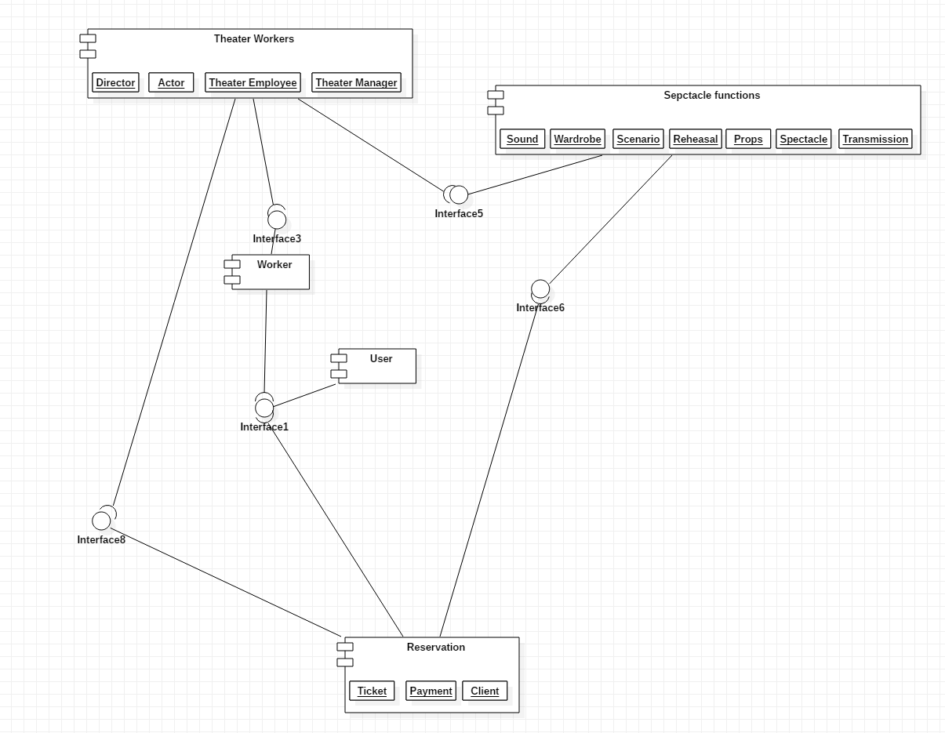

# Podział pracy

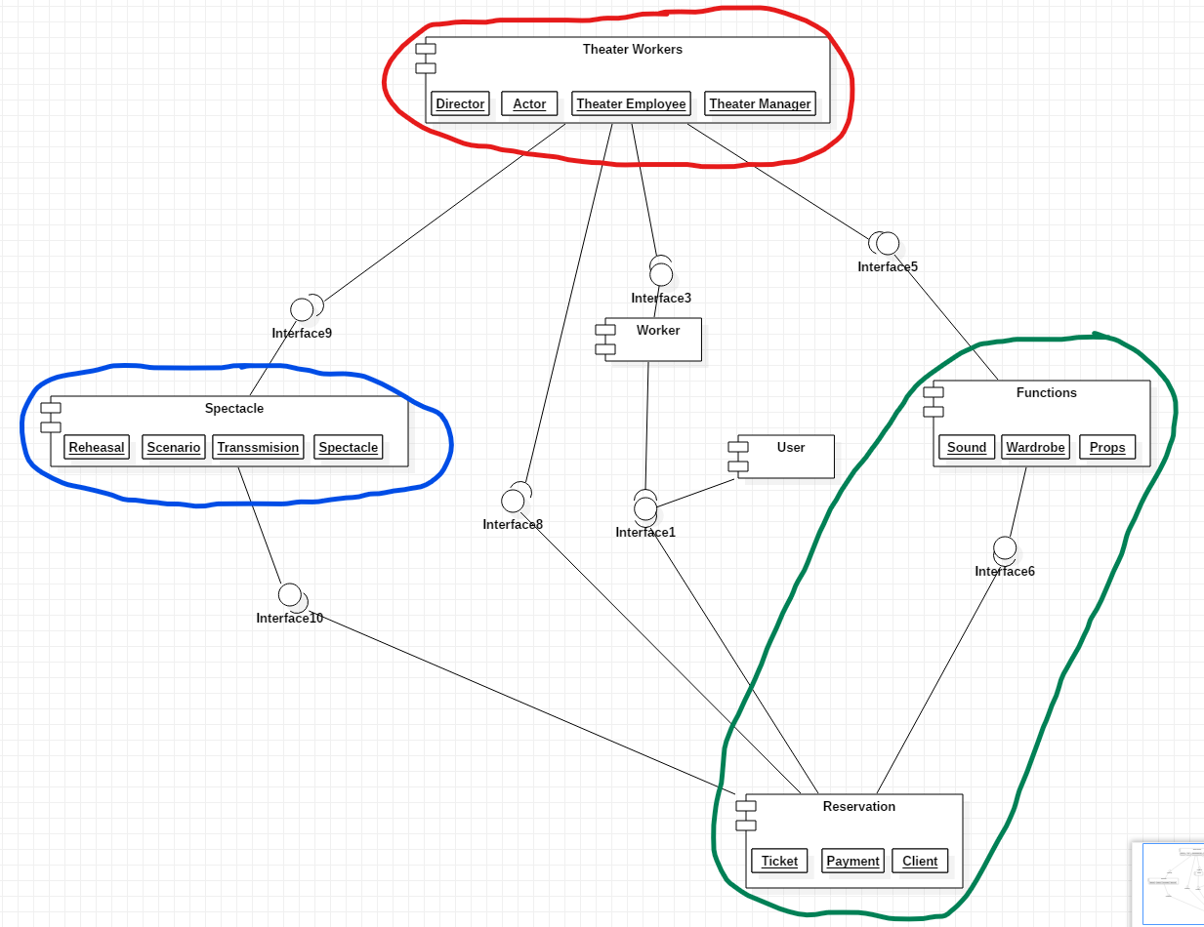

4. Wnioski

Nasz projekt na temat Teatr jest zrealizowany w bardzo dobry sposób. Od początku pracowaliśmy nad projektem razem: zrobiliśmy opis systemu oraz go funkcjalności, również narysowaliśmy diagram przypadków użycia(Piotr), diagram klas(Yevhenii), diagram komponentów(Cezary).

Prace nad komponentami podzieliliśmy między sobą w następujący sposób:

Piotr: Theather Workers, Worker, User

Yevhenii: Spectacle

Cezary: Functions, Reservation

Każdy osobno był odpowiedziałny za implementacje odpowiednich klas oraz napisanie dla nich testów.

Klasy oraz testy jednostkowe jak i integracyjne znajdują się w repozytorium GitLab.